День физкультурного работника

8 августа 2020 года в пришкольном летнем оздоровительном лагере МБОУ СОШ р.п.Евлашево отмечали День физкультурника! Это праздник всех, кто любит спорт – вне зависимости от профессии и возраста. Целью этого мероприятия явилась пропаганда здорового образа жизни и приобщение детей к занятиям физкультурой и спортом. К участию были приглашены дети всех отрядов. Звучала бодрая музыка, привлекающая внимание детворы и взрослых, площадка была украшена спортивной символикой. Мероприятия были насыщены двигательной активностью детей, смехом, радостью и весельем. С большим интересом прошли спортивные игры и эстафеты. Завершилось развлечение награждением всех участников и веселой дискотекой.
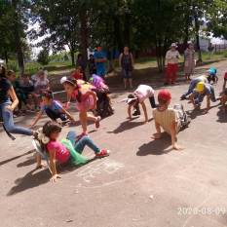
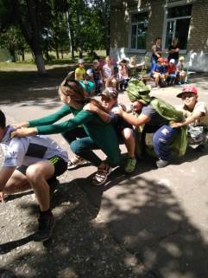
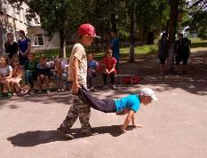
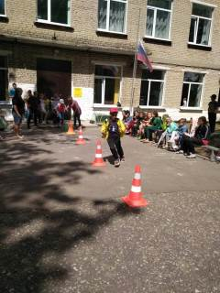
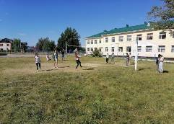

В МБОУ ООШ с.Ульяновка в этот день состоялся турнир по футболу между командами из г.Кузнецка и с.Ульяновка. Игра была удивительная. Ребята показали себя настолько ловкими, умелыми! Ульяновские мальчишки победили со счетом 2:1.
Воспитанники ДОЛ «Теремок» встретили день физкультурника занимаясь велоспортом. Воспитатели провели с детьми игру по фигурному вождению. Все участники справились с заданиями. Второе задание было на скорость – победители отмечены на линейке.
Занимательными были «Веселые старты», организованные педагогом – организатором Заикиной С.Ю. С большим азартом выполняли задания. В игре должны быть победители и проигравшие, но в лагере победила дружба.
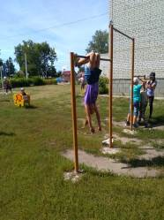
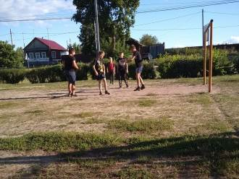
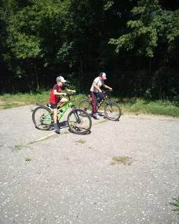
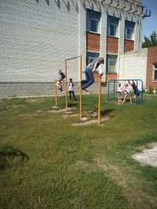
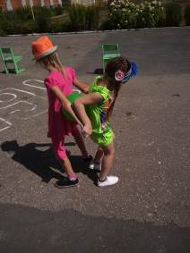
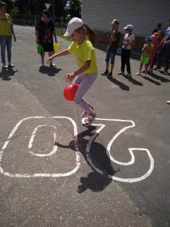
Работа спортивной площадки ведется в полном объеме. На ней занимаются воспитанники лагеря «Теремок» и все желающие.

